


A LA MESA DE LAS CORTES DE ARAGÓN:
Alberto Izquierdo Vicente, Portavoz Adjunto de la Agrupación Parlamentaria del Partido Aragonés- Grupo Mixto, de acuerdo con lo establecido en el artículo 259 y siguientes del Reglamento de las Cortes de Aragón, formula a la Consejera de Educación, Ciencia y Universidades del Gobierno de Aragón, la siguiente Pregunta relativa a la ORDEN ECD/823/2018 para su respuesta oral ante el Pleno de la Cámara.

ANTECEDENTES
La ORDEN ECD/823/2018, de 18 de mayo por la que se regula el Modelo BRIT-Aragón para el desarrollo de la Competencia Lingüística de y en Lenguas Extranjeras.
En dicha orden, se defiende la importancia de la Competencia Lingüística en Lenguas Extranjeras para TODOS los alumnos de nuestra Comunidad, pero se olvida aproximadamente del 30% de los escolares aragoneses.

Por todo ello, presenta la siguiente
PREGUNTA

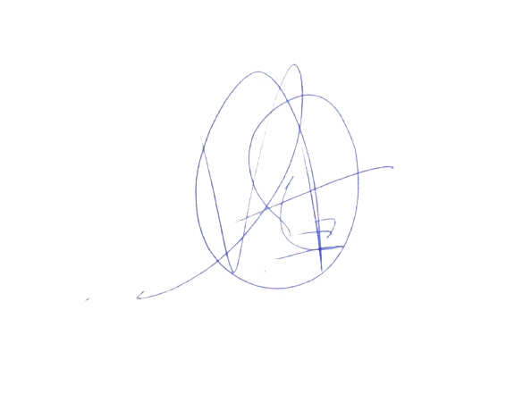
¿Tiene intención su departamento de modificar la ORDEN ECD/823/2018, de 18 de mayo?

El diputado
Alberto Izquierdo Vicente

En Zaragoza, a 5 de febrero de 2024

